**Visual Studio**

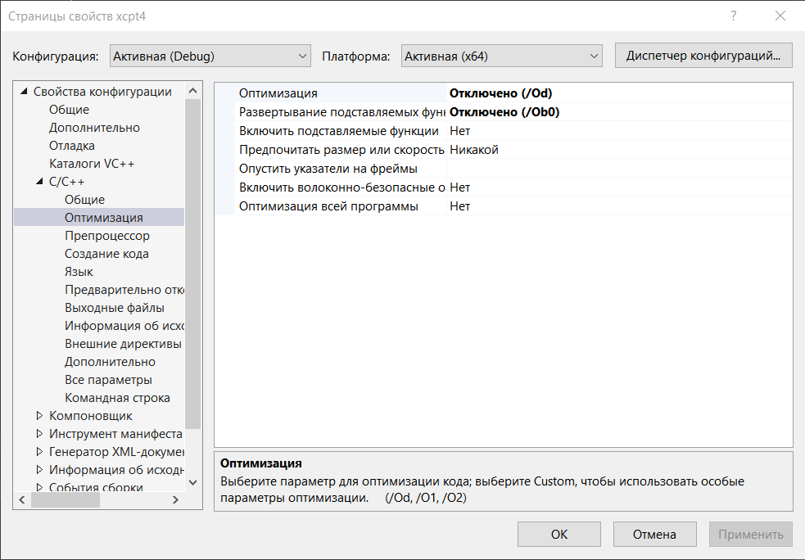

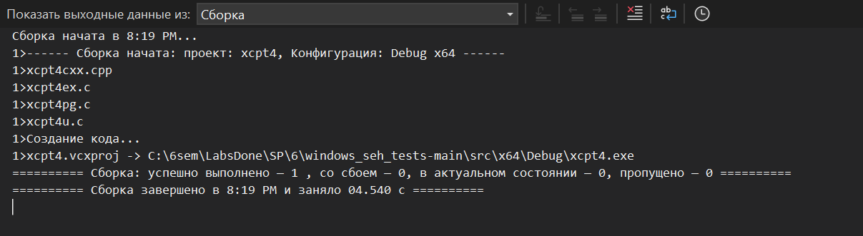

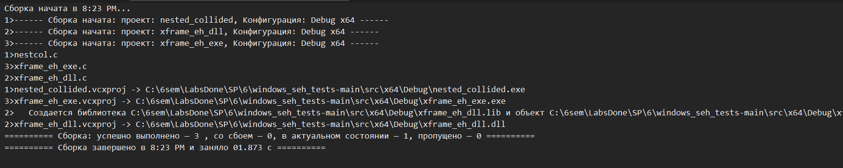

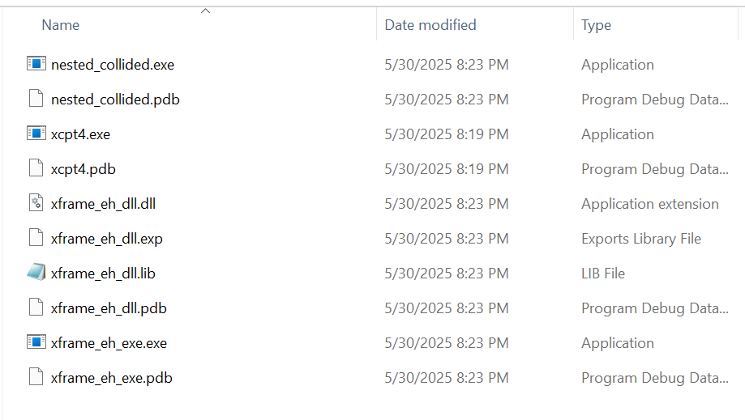

**Выполнение**

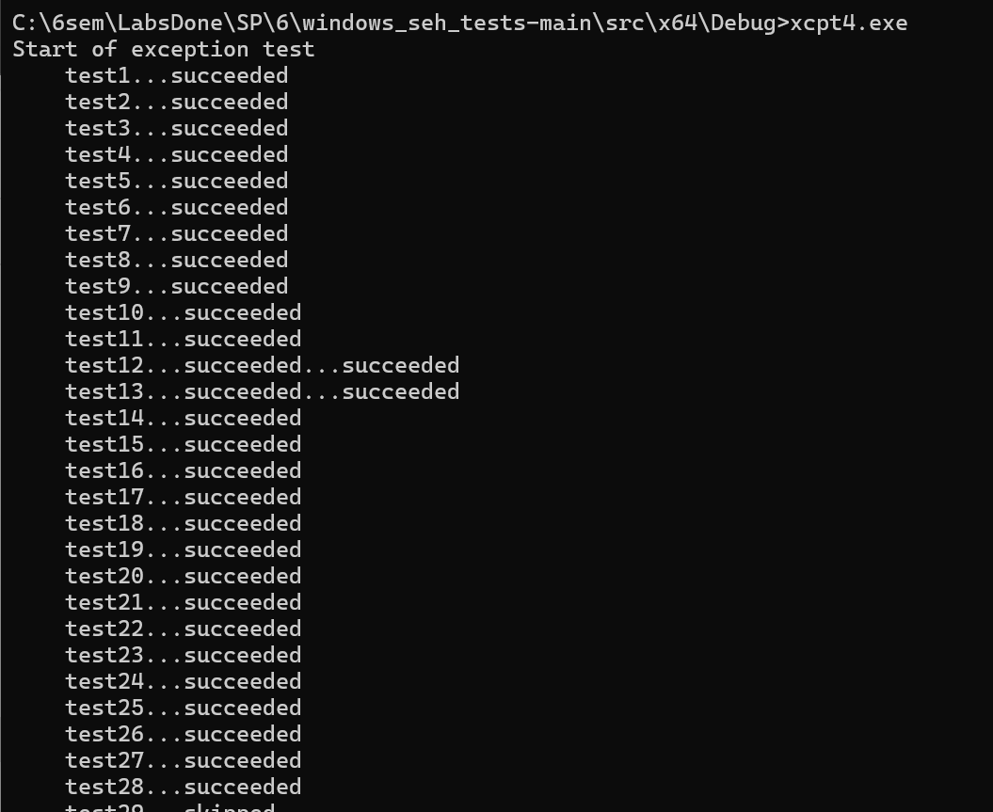

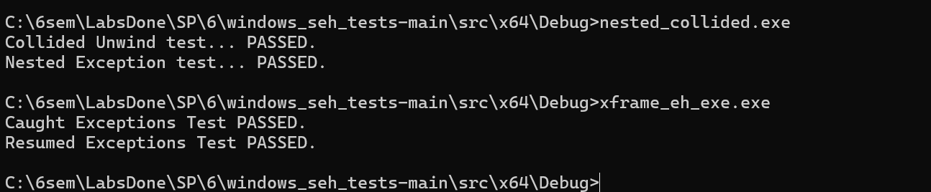

**Напрямую**

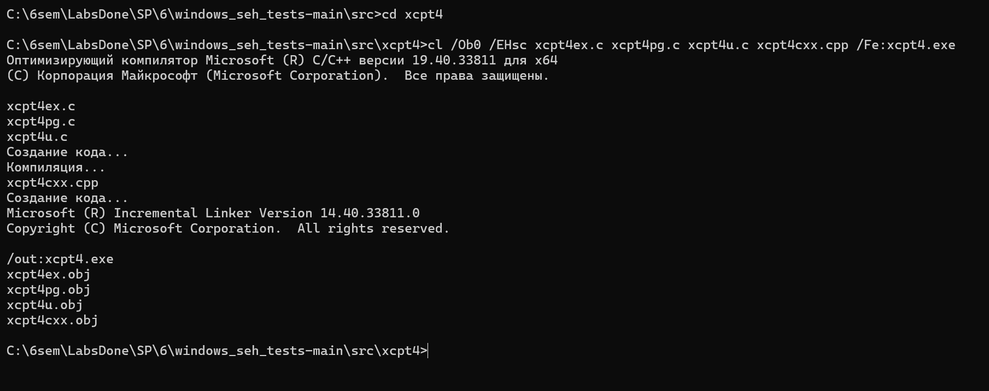

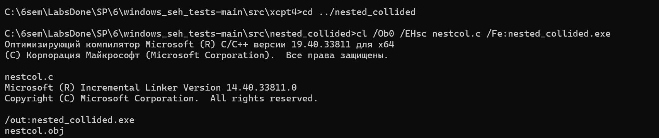

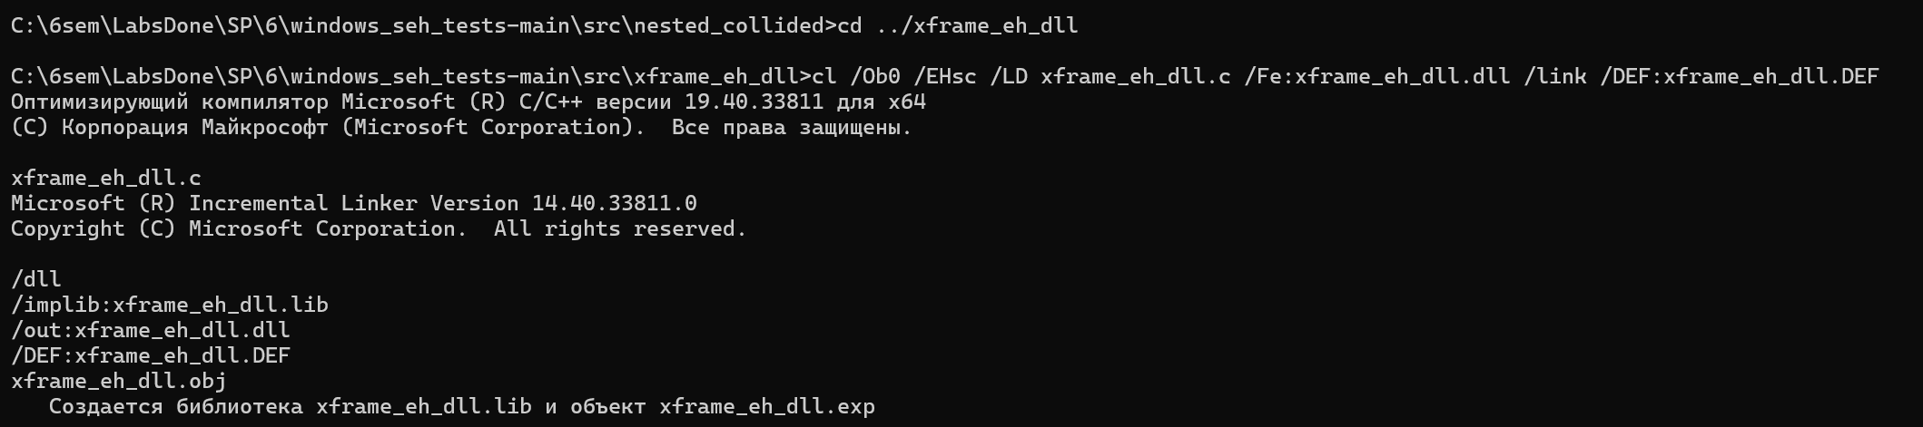

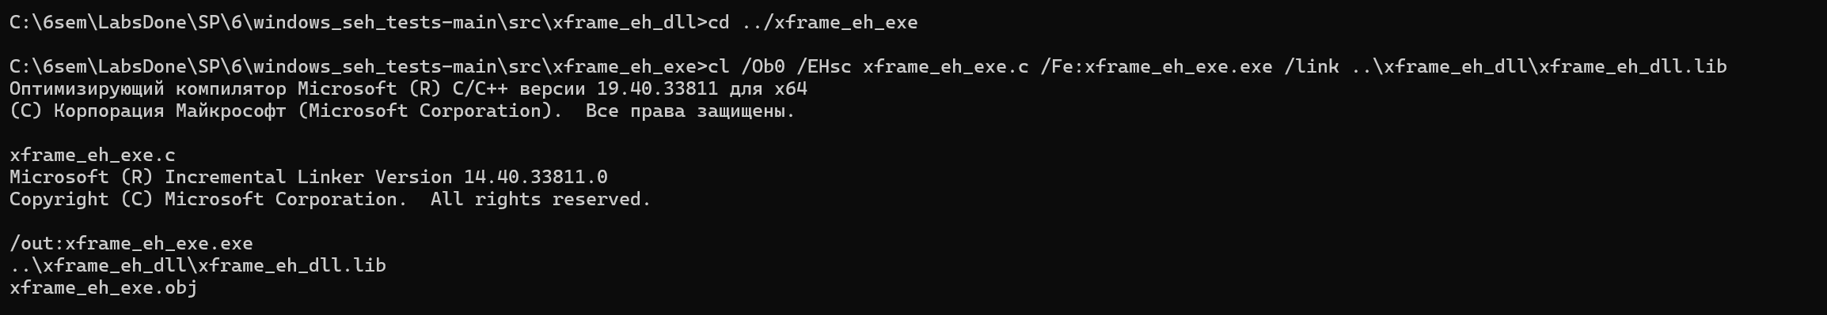

* /Ob0 - отключает инлайнинг функций
* /EHsc - включает обработку исключений C++
* /Fe: … .exe - задает имя выходного файла
* /LD - создает DLL вместо исполняемого файла
* /link - передает параметры линковщику
* /DEF: … .DEF - указывает файл определений для экспорта функций из DLL

**Выполнение**

